江苏索普聚酯科技有限公司招标文件

我公司现需拆除并处置一批污水池及废铁皮棚，采用自主公开招标的方式选定处置商，特邀请贵单位参与投标。
一、招标概况：
（一）项目名称：索普聚酯公司原污水池建构筑物及废铁皮棚拆除处置 ；
（二）交货地点： 江苏索普聚酯科技有限公司 ；
（三）投标截止时间2023年 1 月 12日 12 时（北京时间）；
（四）开标时间2023年 1 月 12日 14时（北京时间）；
（五）开标地点：江苏索普(集团)有限公司招标中心。
二、招标内容：
（一）项目基本情况
1.待拆除处置污水池约24个（附图），具体数量以现场实际情况为准
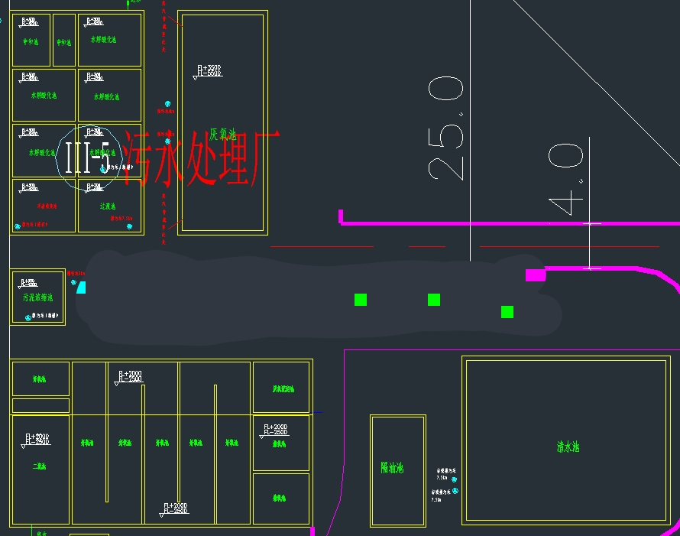 2.废铁皮棚拆除（以现场实物为准）。
（二）拆除处置范围及要求：
1、中标方只负责拆除和处置指定区域内的污水池本体建构筑物（含基础）及其附属物、地下管道、电缆、废铁皮棚（含内部物资）地面以上部分；
2、作业区域内道路不得拆除和破坏，不得挖掘废铁皮棚子地下部分，包括地坪、基础、地下管道和线缆，现场垃圾需全部清理完毕；
3、此次拆除所有构建筑物及地基、挖掘地下管道、电缆后，必须将地面恢复，填平压实后与厂区路面平齐，如工期结束未填平需在保证金中扣除相关施工费用；
4、不得破坏作业区域内及周边的地下水取样预留口，一旦破坏导致不能使用，由中标方承担其全部责任及费用；
5、除进行相关的进场前安全培训外，中标方须编制相应的《安全施工方案》，并通过发标方审核通过后方可进场施工。
6、未进行现场勘查不得参与投标。
三、投标人资质与要求：
1、机电工程施工总承包二级以上，建筑工程施工总承包二级以上，注册资金不低于五千万元的单位（不接受联合体报名）；
2、企业法人营业执照（三证合一）；
3、具有履行合同所必需的设备及专业技术能力；
4、法人授权委托书原件壹份（如有授权）；
5、法人及委托授权人身份证复印件壹份（加盖公章）；
6、企业法人营业执照和身份证复印件需加盖公章。
7、中标方需提供作业人员工伤保险缴纳证明或人身意外伤害保险或雇主责任险缴纳证明，意外险保额不低于50万;
8、踏勘现场须知：踏勘现场应符合镇江、索普集团当前防疫管控要求，自备安全帽，穿长衣、长裤，配合门卫办理相关手续。
四、投标：
（一）报价方式：报价为含增值税送到价。如国家税率调整，按合同含税价格/（1+合同约定税率）*（1+国家规定的新税率）调整合同价格开具发票；
（二）结算方式：根据相应金额开具增值税专用发票，次月结算，一次性结算。结算方式为 现汇 。
如投标人不接受招标人提出的付款方式，可在报价书中明确能够接受的付款方式及付款时间，评标时作为参考。报价为含税价，如有不同请注明。
（三）本项目投标以线下方式进行：
应将报价书及相关资料以标袋形式送达，标袋外包装必须用“封条”密封，封条“格式自定”，另需加盖公章、法人章，填写密封日期；在标袋封面上需注明“投标项目名称，投标方名称、地址、联系人、联系电话”等；投标文件还应包括正副本各 1 份，并要求在投标截止日之前送达，逾期将作为作废标处理。
（四）与本投标有关的一切往来通讯请密封寄：
公司：江苏索普（集团）有限公司
地址：江苏省镇江市京口区求索路101号
邮编：212006
联系人：邱海芳
联系电话：18796000873
（五）凡对招标文件条款有疑义的，请在开标前联系：邱海芳，联系电话：18796000873。
五、开标、评标、流标及废标：
（一）开标
本项目由招标人组织评标小组负责开标工作，对各投标人报价进行评标，确定最终中标人。
（二）评标
1、在能够满足招标人技术要求及工期要求的投标人中选择合计总价最高的投标人作为中标人。
2、请各投标人保持通讯畅通，便于评标小组在开标现场电话联系。
3、评标小组不得泄露各投标人的报价。
（三）流标
招标人如发现招标过程中有串标、陪标等扰乱招标人经营秩序的恶劣情况，经招标人评标小组评定可作流标处理，并可将相关投标方列入供应商负面清单，一年内不再接受参与投标工作。
（四）废标
凡投标人不具备生产经营资质的，或投标文件填写不完整、报价有空项的，或不符合技术要求条款的，或者存在其他不符合招标人有关要求的问题，经招标人评标小组评定，可作废标处理。
- 其他注意事项：
（一）对投标方相关要求
1、服从业主、现场监护人员、及第三方管理机构的安全管理与监护要求，安全、文明施工，做到工完、料尽、场地清。
2、中标方与招标方签订环境安全管理协议，施工期间严格遵守国家及地区相关环保要求，有效控制扬尘和噪音污染。
3、承包方式：包工包料。
4、自投标方中标之日起40天内完成标的物提取。工期内如遇雨、雪等恶劣天气或因其他不可抗力事件影响施工的，工期予以相应顺延，不视为乙方违约。
5、提货方式：自提。招标方对标的物资质量状况等不作承诺，由竞标方自行看货判断，招标方不负责“三包”服务，中标方在成交后不得以任何理由要求退货或补偿。
6、投标保证金：100000元（拾万元整），汇款时请备注污水池处置投标保证金，如中标，该金额自动转为履约保证金，未中标单位投标保证金无息退还。请于2023年 1月6日14：00前汇入指定账户。
投标保证金汇款账号：
名 称：江苏索普聚酯科技有限公司
开 户 行：中行镇江丁卯桥支行
汇款账号：484577058384
9、报价文件包括：报价单、企业营业执照副本和相关资质材料，复印件必须加盖红章。中标后需提供一份加盖红章的纸质版报价单。
10、如踏勘现场请与丛欣(15706171177)联系。踏勘时间确定为2023年1月9日10:00，逾期不候。
（二）中标人中标以后应严格按照标书约定与招标方签定供需合同，并按合同约定做好物资供应和服务工作。对中标人所有违背标书及合同约定的行为，招标人均可持续保留与中标方中止合作的一切权利。
（三）如因投标人不能正常履约，对招标人生产造成影响的，招标人将依法追究投标方法律责任。
（四）投标人在中标后无正当理由不与招标人签订合同的，将承担违约责任，列入招标人供应商负面清单。
（五）投标人应详细阅读本招标书，参与报价投标即视为对本招标书所列之条款均表示接受。
（六）招标人对违反约定的投标人或中标人将参照《江苏索普（集团）有限公司供应商负面清单管理规定》对投标人进行管理考核（详见附件）。
（七）本次招标解释权归江苏索普聚酯科技有限公司所有。
附件1《报价函》
附件2《江苏索普（集团）有限公司供应商负面清单管理规定》

报价函
江苏索普聚酯科技有限公司：
(投标方全称)授权(全权代表姓名)(职务、职称)为全权代表，参加贵方组织的招标有关活动，并对该项目进行投标。
1、标的物报价清单:（含税价，包含所有措施费用）
废旧物资名称 | 数量 | 单位 | 含税总价
江苏索普聚酯科技有限公司污水池 | 1 | 批
江苏索普聚酯科技有限公司废铁皮棚 | 1 | 处
总价
2、我方保证遵守招标文件中的全部规定；
3、我方保证忠实地执行双方签订的合同,并承担合同规定的责任义务；
4、我方已详细审查全部招标文件，包括招标文件的补充文件（如有）。我方完全理解并同意放弃对这方面有不明及误解的权力，同时完全接受招标文件所有条款。如果招标文件有相互矛盾之处，我方同意按招标方的解释处理；
5、愿意向贵方提供任何与该项投标有关的数据、情况和技术资料，完全理解贵方不一定接受最高价的报价或收到的任何报价。
全权代表（签字）：
联系电话：
投标方（盖章）：
日期：

江苏索普（集团）有限公司供应商
负面清单管理规定（试行）

为扩大供应商的比较和选择范围，进一步降低采购成本，同时客观评价供应商履约能力，以客观、公正、科学的评判系统对供应商进行量化考察和审定，保证公司的原材料、备品备件、劳防用品等物资供应质量以及运输服务质量，确保签约供应商为公司提供合格的产品与优质的服务，特制订本管理规定。
一、供应商的选择
凡按国家标准及相关准则或规定组织生产销售的原辅材料、备品备件、劳保用品等物资供应商以及运输服务商，只要资质证照齐全且满足我司招标要求，均视为我司合格供应商，都可以参与我司组织的招投标、比价采购等商务活动。
二、供应商负面清单确定流程
（一）责任部门职责分工
使用部门：提供技术参数或提出服务要求，负责对采购物资或服务的质量进行验收。
管理部门：监管使用过程，负责对标的物样品或试供原料的质量进行检验，判定其是否符合公司所需的技术要求。
采购部门：通过线上或线下途径不断开发有能力满足公司所需物资或服务的供应商。对目标供应商所提供的材料完整性、交货期、价格等维度作为筛选的依据进行资格初审。负责供应商的资料收集与档案的建立。
监管部门：负责对采购流程的合规性进行监督。

（二）供应商负面清单确定流程
三、供应商的积分管理规定
（一）供应商积分考核
合作供应商初始积分为40分，从供应商的供货质量、交货周期、售后服务、资质信誉四个方面进行考核，每项10分。使用部门、管理部门、采购部门均可书面提出考核建议。商务合作部组织相关参与评标部门根据本规定对供应商进行考核并建立供应商考核情况登记表，根据扣分情况分为继续合作、限制合作及列入负面清单供应商。考核记分周期为一年，自被考核当日起计满一年后，考核分自动清零。
1.继续合作供应商
考核扣分介于0-7分之间的，为可继续合作的供应商。
2.限制合作供应商
考核扣分介于8-16分之间的，为限制合作供应商。原辅材料采购三个月内不向该供应商发标书或询价书，备品备件采购六个月内不接受该供应商投标或报价。
3.列入负面清单供应商
考核扣分高于16分或单项扣１0分的，列入负面清单供应商，停止继续合作。
（二）供应商考核方法
1.原辅材料供应商考核方法
1.1质量方面
（1）所供产品出现质量问题，及时调换，未影响生产的，单次扣1-3分；影响生产的，视严重程度单次扣5-10分。
（2）所供产品存在质量问题，未能及时更换，视严重程度单次扣5-10分。
（3）所供产品质量问题导致产品质量缺陷，视严重程度单次扣5-10分。
1.2交货方面
（1）交货时无质检报告或合格证等必要资料的，单次扣2分。
（2）交货时未按规定包装的，单次扣1分。
（3）不能按照合同约定交货，除了按合同条款进行相应处罚外，未造成影响的，单次扣2分；造成影响的，视严重程度单次扣3-10分。
（4）交货过程中串通作假，视严重程度单次扣5-10分。
1.3售后方面
（1）对我公司的售后服务要求不能及时响应，单次扣2分。
（2）售后人员不能及时解决问题，单次扣3分。
（3）在质保期之内，拒绝提供免费售后服务，单次扣5分。
1.4资信方面
（1）中标之后拒绝签订合同或拒绝履行合同，视影响生产程度严重的单次扣3-10分。
（2）交货后不能及时开具发票并送交至业务员，单次扣1分。
（3）未按合同明细开票，弄虚作假，视严重程度单次扣5-10分。
（4）注册信息及基本资质证书不属实，视严重程度单次扣3-10分。
（5）违反廉政协议，视严重程度单次扣5-10分。
（6）因知识产权引起纠纷，除按合同规定执行外，视严重程度单次扣3-10分。
2.备品备件供应商考核方法
2.1质量方面
（1）所供产品出现质量问题，及时调换，未影响生产的，单次扣1-3分；影响生产的，视严重程度单次扣5-10分。
（2）所供产品存在质量问题，未能及时更换，单次扣10分。
（3）所供产品质量问题导致设备故障，视严重程度单次扣5-10分。
2.2交货方面
（1）交货时无质检报告或合格证等必要资料的，单次扣2分。
（2）交货时未按规定包装的，单次扣1分。
（3）不能按照合同约定交货，除了按合同条款进行相应处罚外，未造成影响的，单次扣2分；造成影响的，视严重程度单次扣5-10分。
（4）交货过程中串通作假，视严重程度单次扣5-10分。
2.3售后方面
（1）对我公司的售后服务要求不能及时响应，单次扣2分。
（2）售后人员不能及时解决问题，单次扣3分。
（3）在质保期之内，拒绝提供售后服务，单次扣5分。
2.4资信方面
（1）中标之后拒绝签订合同或拒绝履行合同，视影响生产程度严重的单次扣5-10分。
（2）交货后不能及时开具发票并送交至业务员，单次扣1分。
（3）未按合同明细开票，弄虚作假，视严重程度单次扣5-10分。
（4）注册信息及基本资质证书不属实，视严重程度单次扣3-10分。
（5）违反廉政协议，视严重程度单次扣5-10分。
（6）因知识产权引起纠纷，除按合同规定执行外，视严重程度单次扣3-10分。
3.物流承运商考核方法
3.1车船要求方面
（1）必须做到证照齐全，即：车船有行驶证、道路运输证、罐检报告；人员有驾驶证、资格证、押运证等，不全单次扣2-5分。
（2）车船状况保持完好、设施齐全，发现缺项损扣1-2分。
3.2计划完成方面
（1）运输单位须按发货计划安排车船完成运输任务，否则单次扣2分。
3.3资信方面
（1）中标之后拒绝签订合同或拒绝履行合同，视影响运输程度严重的单次扣3-10分。
（2）不及时开具发票并送交至业务员，单次扣1分。
（3）未按实际运输任务明细开票，弄虚作假，视严重程度单次扣5-10分。
（4）注册信息及基本资质证书不属实，视严重程度单次扣3-10分。
（5）违反廉政协议，视严重程度单次扣5-10分。
四、从负面清单中消除的流程
列入负面清单中的供应商只要通过整改，其产品或服务质量满足我司要求，原则上满一年以后可以申请从负面清单中消除。
（一）供应商提出申请
1. 供应商提出负面清单中消除的书面申请。
2. 供应商提供针对考核项的整改措施及效果等相关文件材料。
（二）确认与消除
1.商务合作部牵头组织相关部门对供应商提供的文件材料进行确认，必要时组织相关部门进行考察。
2.根据确认情况提出建议，报公司批准后从负面清单中消除。

